Les heures qui ont fait la France (le Point) :
Renvoie aux Grands Hommes, à des instants précis (souvent pendant des guerres ou périodes troubles)
- « Sens de l’histoire » avec plan secret où le temps long est oublié
- Les événements arrivent providentiellement et sont gérés individuellement et sur le moment
Conclusion : Le Point offre une vision conservatrice de l’Histoire, en effet, il n’y a pas de possibilité d’Histoire novatrice reposant sur les actions d’un collectif. Il faut une décision d’un Homme providentiel.
Source historique :
A l’origine, la source est l’eau qui jaillit = message
C’est aussi le lieu où l’eau jaillit (métonymie) = émetteur du message (et donc récepteur)
Tout document produit est à la fois porteur d’un message et messager. Ainsi, une source est autant un auteur qu’un message, autrement dit lieu d’émission et émission une fois réunis forment un tout. La nature du document est indissociable de l’émetteur et du destinataire.
Une source est une origine, c’est « un principe, un point de départ » qui ne doit jamais être conçu comme une fin en soi mais plutôt « un début et un moyen », c'est-à-dire un média.
En physique (???), la source produit de l’énergie. On peut distinguer 2 sources primaire et secondaire.
Source primaire : émet elle-même l’énergie
Source secondaire : réflecteur réémettant une partie des informations qu’elle reçoit.
Les sources textuelles sont à la fois primaires et secondaires. Par exemple, la lettre de Richelieu au gouverneur de Bretagne pour renforcer la surveillance des opposants. A 1ère vue, c’est un texte primaire mais en fait Richelieu ne fait que restituer des infos reçus d’espions à la Cour d’Espagne( donc source secondaire) qui restituent eux-mêmes des infos apprises d’émissaires venus de Bretagne et ainsi de suite…
Ensemble de sources qui interagissent entre elles :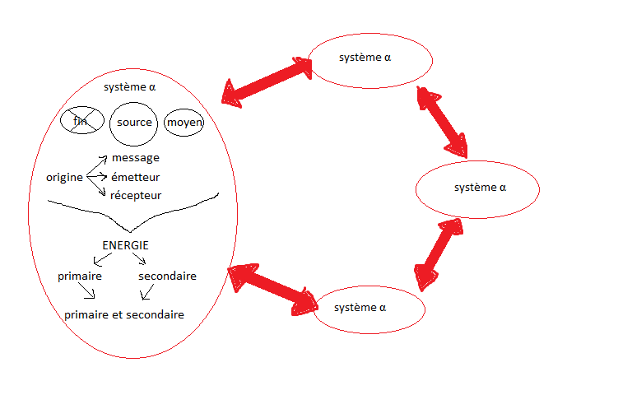
Niveaux de langage : le lieutenant du gouverneur du duché de Milan ne parle pas de la même façon aux rebelles lombards et au lieutenant du Roi
- Différences de niveau de langage pour le même message en fonction du destinataire
En informatique (???), langue émettrice traduite grâce à un code(ou programme) dans la langue secondaire. L’interprétation des mots est différente entre émetteur et récepteur.
Exemple de langages différents : les nobles ne comprennent pas le langage de Richelieu qui leur demande d’obéir. Du coup, Richelieu leur impose son langage.
Système politique français repose sur l’imposition de la langue du chef (langue émettrice)
Système politique espagnol repose sur l’’adaptation à la langue de l’interlocuteur
Par exemple, Charles Quint convainc les Italiens de s’allier à lui face aux Français grâce à sa maîtrise de leur langue.
Etude du texte de Loyseau :
Selon Loyseau, l’Univers tout entier est ordonné. L’Ancien régime est une société d’ordres logiques comme les hiérarchies du monde céleste (chérubins<anges<archanges…) et celles du monde terrestre (animaux< Hommes). Selon Loyseau, la société s’organise harmonieusement ainsi :
Souverain seigneur (roi, empereur)>Grands>médiocres>petits>peuple
La société est comparée à une armée divisée en divisions, régiments, escouades…L’armée est en effet un monde très hiérarchisé et très discipliné (trahison durement sanctionnée) et prête au combat. De plus, Loyseau évoque les 3 ordres.
Problématique bateau : Comment Loyseau décrit-il la société d’ordres de l’Ancien régime ?
Problématique good : En quoi la société d’ordres de Loyseau est-elle une structure de domination qui passe par la hiérarchie ?
Cela permet d’introduire la question de la révolte face au système au moment même où la tête de la société vient d’être tuée(assassinat de Henri IV en 1610 quand l’auteur écrit) : conjoncturel.
Structurel :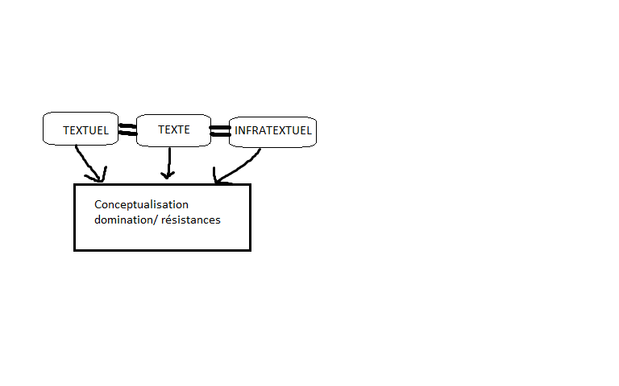
L’infratextuel permet de découvrir « des clés », c'est-à-dire des éléments suggérés par le texte. Ici, il fait découvrir les éléments soutenant le système (consensus= « harmonie ») et les autres (« vicissitudes »).
Une fois comprises ces questions de domination, la méthode de gouvernement de Richelieu et Louis XIV peut être comprise également.

